

Санкт-Петербургский национальный исследовательский университет информационных технологий, механики и оптики

Кафедра программных систем

**Лабораторная работа №6**

**Реализация класса**

Выполнил: Мордвинцев

Максим Витальевич

Группа № K3120

Проверила: Казанова П.П.

Санкт-Петербург

2019

**Цель работы:**

Необходимо научиться работать с классами, изучить их реализацию и способы применения.

**Ход работы:**

1. Был создан класс Book, где были реализованы основные методы и были заданы поля класса. Были созданы методы для изменения цены аренды, расчета стоимости аренды, создания книги, преобразования информации о книге в строку, вывода информации о книге.

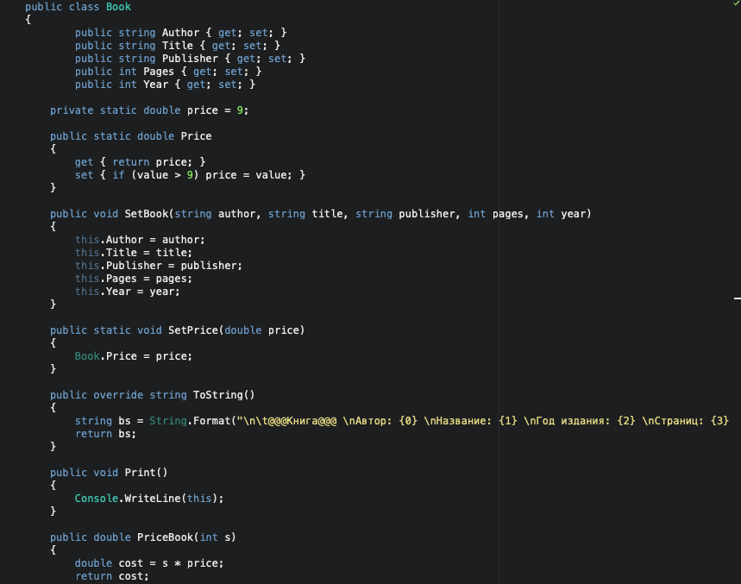

Рисунок – Класс book

1. В классе program был создан объекта класса Book. Была выведена информация о книге, стоимость аренды за несколько дней.

При попытке изменить цену на меньше, чем позволено, стоимость остаётся прежней.

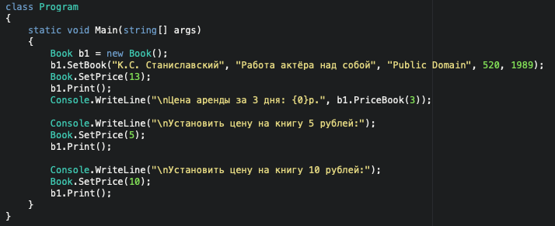

Рисунок – класс Program

1. Программа была протестирована:

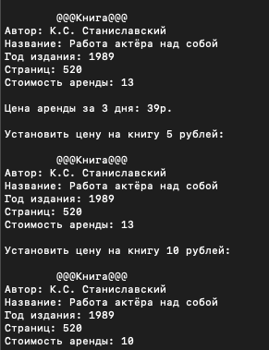

Рисунок – вывод программы

1. В классе Book было реализовано несколько перегруженных конструкторов:

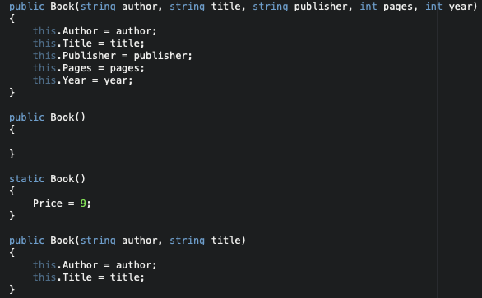

Рисунок – класс Book

1. В классе program были созданы два объекта класса Book с использованием разных конструкторов:

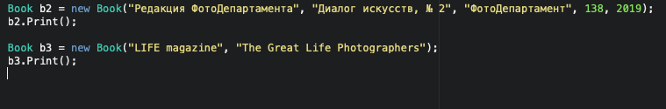

Рисунок – класс program

1. Работа программы была проверена:

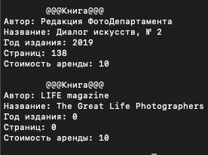

Рисунок – работа программы

1. Самостоятельно был реализован класс triangle, где был создан конструктор, который принимает длины сторон треугольника. Также были созданы методы для вывода информации о треугольнике, где была выполнена проверка, существует ли треугольник, методы для расчёта периметра и площади.

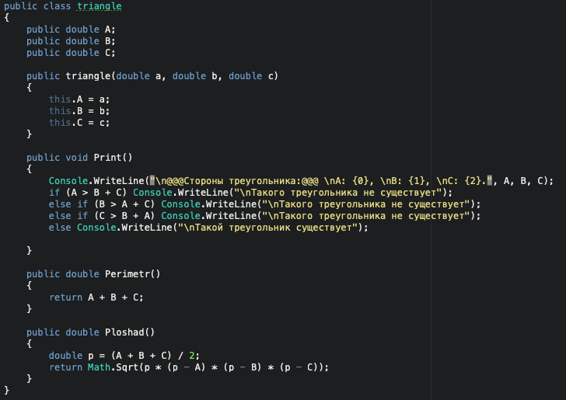

Рисунок – класс triangle

1. В классе program было создано два объекта класса triangle. Первый треугольник существует, второй – нет. 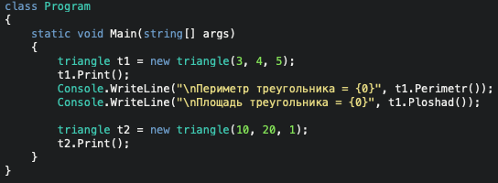

Рисунок – класс program

1. Программа была протестирована:

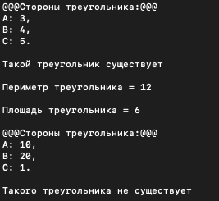

Рисунок – вывод программы

**Вывод:**

Таким образом, были изучены классы и методы работы с ними. На практике были исследованы способы создания методов класса, конструкторов класса с перегрузкой. Для закрепления навыков самостоятельно была разработана программа для расчёта площади и периметра треугольника.

**Ответы на контрольные вопросы:**

Напишите здесь контрольные вопросы